CKV- Simon van Hasselt huiswerk: maak een kunst kwartet. Zoek vier verschillende afbeeldingen van de twee kunstenaars /onderwerpen die op dit vel staan en plak ze op. Zoek de namen van de kunstwerken op en schrijf ze in de goede volgorde op de juiste kaartjes. Elk kwartet geef je één achtergrondkleur. | 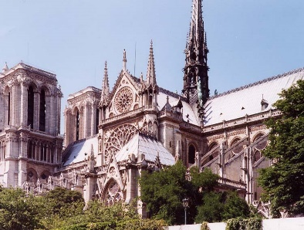  Spitsborgen kledig van page miniatuur notre Dame  Middeleeuwen II: spitsbogen in St. Ouen te Rouen | 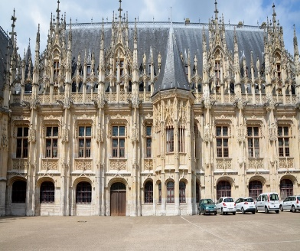  Notre Dame spitborgen kleding van page miniatuur  Middeleeuwen II: Notre Dame
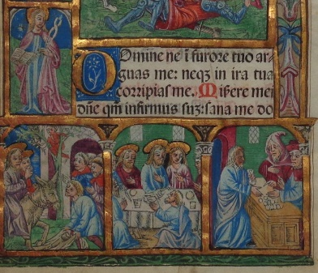  Miniatuur kleing van page notre Dame spitborgen  Middeleeuwen II: miniatuur op perkament | 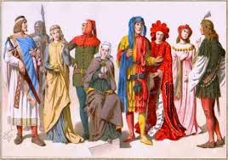  Kleding van page miniatuur spitsborgen notre Dame  Middeleeuwen II: kleding van een page | 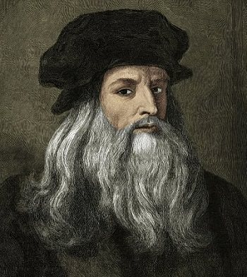  Leonardo da vinci Bernini David botticello  Renaissance: Leonardo da Vinci
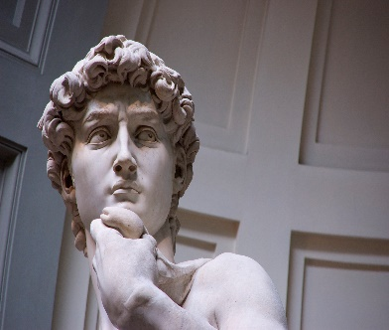  Renaissance: David van Michaelangelo  David leonardo da vinci botticelli Bernini | 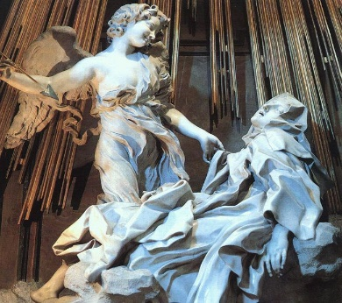  Bernini botticelli leonardo dan vinci David  Renaissance: Bernini | 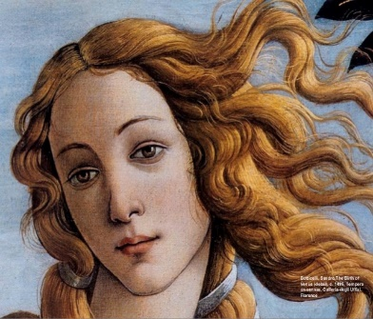  Botticelli bernini leonardo van vinci David  Renaissance: Botticelli

